ПАСПОРТ
проекта, представляемого Волгоградский областной конкурс проектов местных инициатив в 2019 году

- Наименование проекта: «Приобретение театральных кресел для Антоновского Дома культуры».

- Место реализации проекта: 404330, Волгоградская область, Октябрьский район, х. Антонов, улица им.И.Т.Татаренко,8.

- Краткое описание проекта Антоновский сельский Дом культуры был построен в 1960 году, со временем его инженерная инфраструктура, техническое оснащение морально устарели. Долгое время в Доме культуры не было капитального ремонта. Но благодаря усилиям администрации Антоновского сельского поселения, работникам культуры, инициативным гражданам поселения ситуация начинает меняться в позитивную сторону. В 2017 году произведен капитальный ремонт крыши здания, в 2018 году проведена замена окон и дверей, капитально отремонтирована сцена и зрительный зал, постепенно осуществляется замена музыкального оборудования. Но для проведения крупных и масштабных мероприятий зрительный зал не может вместить всех желающих по причине устаревших и обветшавших театральных кресел. В целях создания комфортных условий для культурной деятельности граждан, реализации их прав на творчество, приобщение к культурным ценностям, сохранению количества занятых в сфере культуры, привлечению к работе молодых квалифицированных кадров планируется приобретение и установка новых кресел. Планируется приобретение 219 кресел (73 секции по 3 места).

- Объем средств на реализацию проекта.
Общий объем средств, необходимый для реализации проекта, составляет 789 495 (Девятьсот две тысячи шестьсот шестнадцать) рублей 00 копеек, в том числе:
- средства бюджета Волгоградской области - 387 006 (Триста восемьдесят семь тысяч шесть) рублей 00 копеек;
- средства бюджета Октябрьского муниципального района Волгоградской области 394 748 (Триста девяноста четыре тысячи семьсот сорок восемь) рублей 00 копеек;
- средства населения 7 741 (Семь тысяч семьсот сорок один ) рублей 00 копеек.

- Срок реализации проекта: октябрь – ноябрь 2019 года.

- Фото проекта:

Фото зрительного зала Антоновского Дома культуры

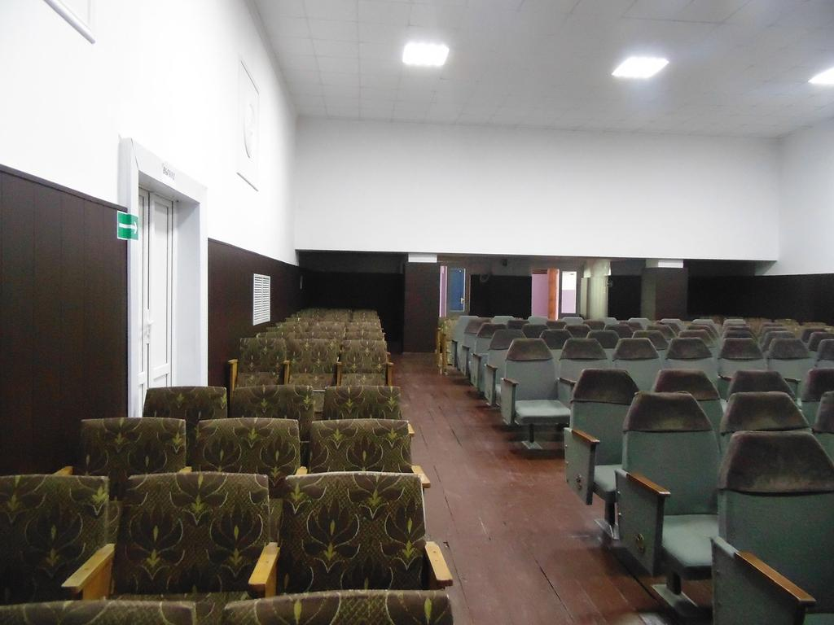

Фото театральных кресел, установленных в зрительном зале Антоновского Дома культуры

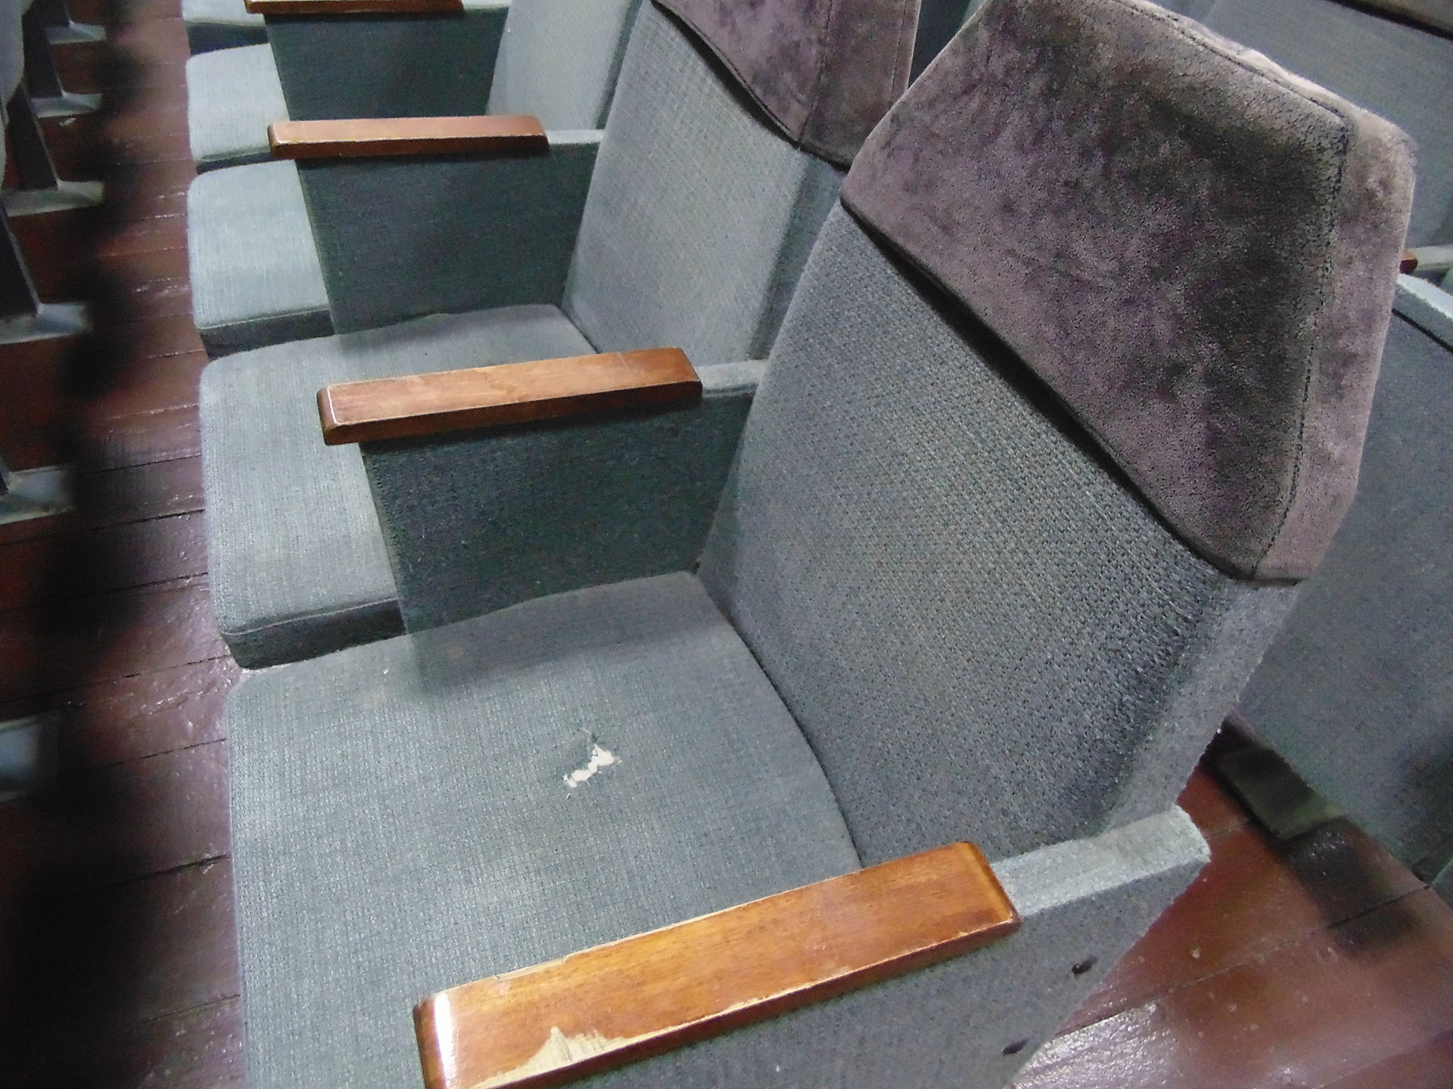

Фото театральных кресел, планируемых к установке в зрительном зале Антоновского Дома культуры

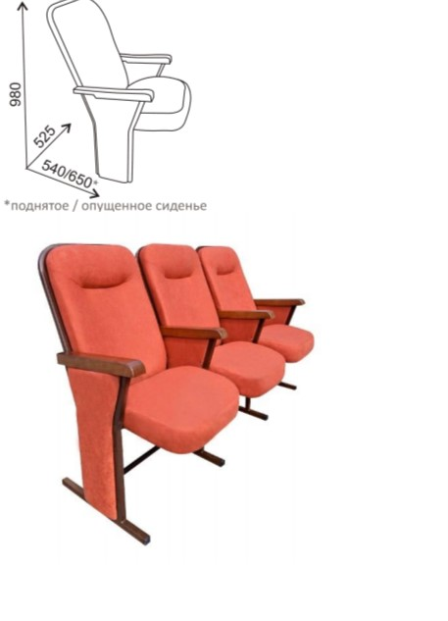

- Полный пакет документов по проекту «Приобретение театральных кресел для Антоновского Дома культуры», размещен на официальном сайте администрации Антоновского сельского поселения Октябрьского муниципального района Волгоградской области: антоновское.рф, в разделе «Поддержка местных инициатив».

Глава Антоновского сельского поселения С.Е. Ерков
Октябрьского муниципального района

